Inscription à la formation : | à plein temps (2 ans) |  | à temps partiel
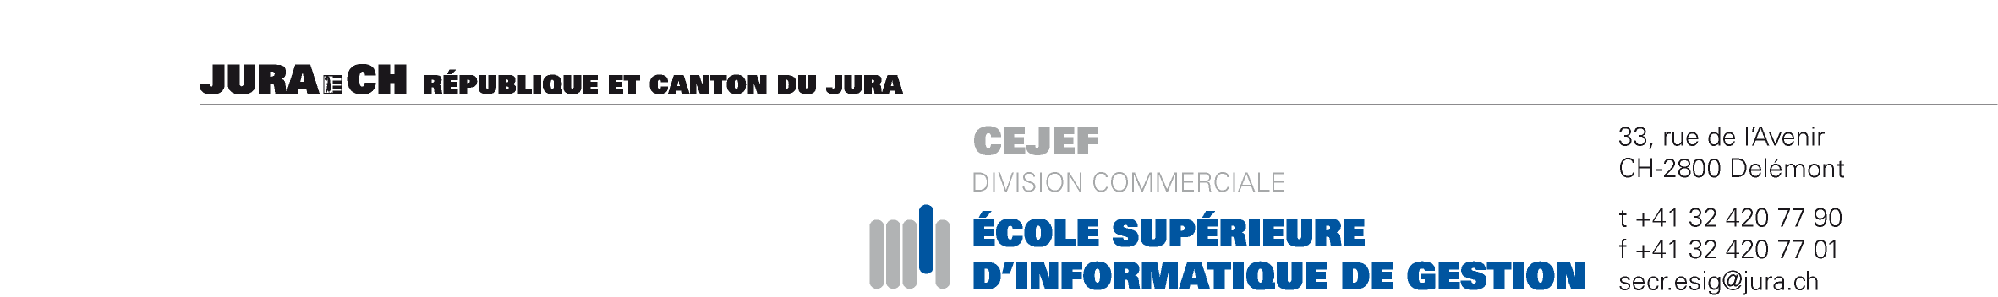
Données personnelles
Nom | Prénom | Sexe  M F |  | Etat civil
Adresse complète |  | NPA – Localité |  | e-mail
Date de naissance | Langue maternelle | tél. / tél. mobile |  |  | N° AVS
Lieu d'origine / Canton  / | Nationalité | N° IBAN
Permis pour étrangers : | B – Séjour annuel | C – Etablissement | Date d'obtention du permis :  Valable jusqu'au :
 | Autre :
Représentant légal (renseignements nécessaires si vous êtes âgé-e de moins de 25 ans)
Père | Mère | Tuteur | Représentant légal
Nom | Prénom | date de naissance
Adresse complète |  | NPA – Localité | tél. / tél. mobile  /
Formation(s) suivie(s) après la scolarité obligatoire
Maturité professionnelle : | Ecole de commerce | Maîtrise :
Maturité académique, option : | Brevet fédéral : | Diplôme ES :
CFC de : | Diplôme fédéral : | Autre :
Titre(s) obtenu(s) :
Remarques :
j’ai pris connaissance qu’un ordinateur personnel est obligatoire (informations disponibles sur le site internet de l’ESIG)
Lieu et date :
Signature :

IMPORTANT : | VEUILLEZ JOINDRE A VOTRE INSCRIPTION :  - Une lettre de motivation signée  - Une attestation de domicile récente ou permis d'établissement valable  - Une copie de vos titres + résultats obtenus  - Votre curriculum vitae
Finance d'inscription CHF 100.00, exigible en cas de désistement, si l’admission a été confirmée. Facturée le 1er semestre

